填写说明：

1. 本文档适用于所有涉及软件应用与开发类的各个小类作品，包括：（1）Web 应用与开发（2）管理信息系统（3）移动应用开发（非游戏类）（4）算法设计与应用（5）企业赛项；
2. 本文档为简要文档，不宜长篇大论，需简明扼要，建议设计二级目录，逻辑性强；
3. 一级标题采用二号黑体，居中，二级标题采用三号黑体，靠左，根据需要可以设计三级标题，正文一律用五号宋体；
4. 提交文档时，以PDF格式提交本文档；
5. 本文档内容是正式参赛内容组成部分，务必真实填写。如不属实，将导致奖项等级降低甚至终止本作品参加比赛。

# 填写日期：2025年05月01日

目 录

第一章 需求分析......................................................................................3 第二章 概要设计......................................................................................4 第三章 详细设计......................................................................................6 第四章 测试报告....................................................................................10 第五章 安装及使用................................................................................14 第六章 项目总结....................................................................................15 参考文献...................................................................................................18

# 第一章需求分析

## 一、开发动机

针对高校生多元化需求（2025年预计在校生超4000万），传统校园平台功能单一，“树岛” APP以十大特色功能打造一站式服务，覆盖心理健康、生涯规划等新兴场景，填补市场空白。

## 二、核心用户与需求

目标群体：高校生、辅导员、社团组织者；关键痛点：社交孤独（发帖/活动社群化解）[1] 学习资源分散（AI考试助手+资源共享）生活低效（食堂排队预测/宿舍报修）心理压力（匿名树洞+治愈音频）。

## 三、核心功能与性能

四大模块：社交生态（活动策划+失物招领）学习工具（AI题库+资源库）生活服务（智能食堂+宿舍助手）心理健康（每日小记+心理测评）

性能要求：响应≤1.5秒，5000+并发支持，AES-256数据加密。

## 四、差异化价值

情感联结：通过“每日小记”记录成长轨迹；全周期覆盖：从生涯规划到心理治愈贯穿校园生活；智能驱动：AI精准推荐学习资源与食堂菜单。

## 五、竞品分析表格

|  |  |  |
| --- | --- | --- |
| 分析维度 | 树岛APP | 竞品对比 |
| 核心功能 | 10大特色功能：社交（发帖/活动策划）、心理健康（每日小记/心理治愈）、学习工具（考试助手/ 学习资源）、生活服务（智能食堂/宿舍助手）、生涯规划 | 1. 校园叮咚帮：代拿快递、电脑维修、代购（功能单一，无心理/学习模块） 2. 同学库：半熟社交+兼职招聘（缺乏生活服务与心理支持） 3. 武汉理工互助小程序：课表查询、题库搜索、失物招领（侧重信息共享，无社交生态） |
| 用户粘性 | 情感化设计：  “每日小记”记录成长轨迹匿名树洞增强心理归属感 | 1. 做到Doer：依赖技能交易   （如摄影/代码代写），但社交互动薄弱   1. 桃花源APP：兴趣频道定 |
|  |  | 向匹配（用户需主动发布需求，被动响应模式） |
| 技术应用 | AI驱动场景化服务：智能食堂推荐算法考试助手个性化题库 | 1. 校园叮咚帮：LBS定位+抢单系统（技术用于配送调度） 2. 武汉理工小程序：数据压缩与分包预下载优化性能 |
| 目标用户 | 全周期覆盖：高校生、辅导员、社团组织者 | 1. 同学库：大学生社交用户 2. 桃花源APP：兴趣社群用户 |

# 第二章概要设计

## 一、功能模块设计

1.功能模块划分

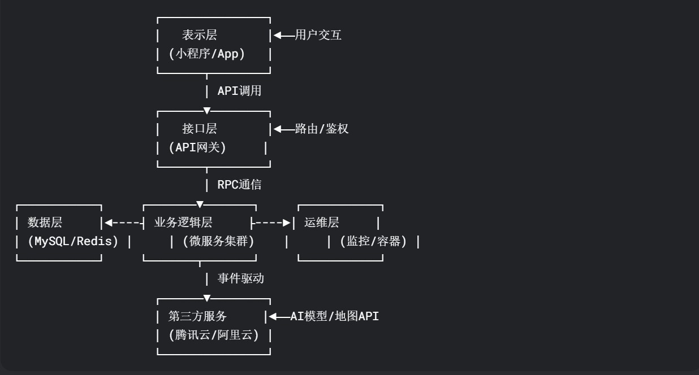

2.核心模块设计：

|  |  |  |  |
| --- | --- | --- | --- |
| 模块 | 子功能 | 调用关系 | 关键技术 |
| 社交生态 | 发帖/活动策划/失物招领 | 调用「内容服务」读写帖子数据 | 多 端 应 用 动 态 渲 染 +  WebSocket通知 |
| 学习工具 | AI考试助手/资源共享 | 依赖「学习服务」调用智普 AI 大模型  +Elasticsearch | Spring Boot + Redis缓存 |
| 生活服务 | 智能食堂/宿舍报修 | 对接「生活服务」获取实时数据 | MySQL空间索引+AI分析搜索提交 |
| 心理健康 | 每日小记/匿名树洞 | 通过「用户服务」鉴 | JWT鉴权 +AES-256加密存储 |
|  |  | 权后提交情感数据 |  |

## 二、系统架构设计

1. 整体架构图

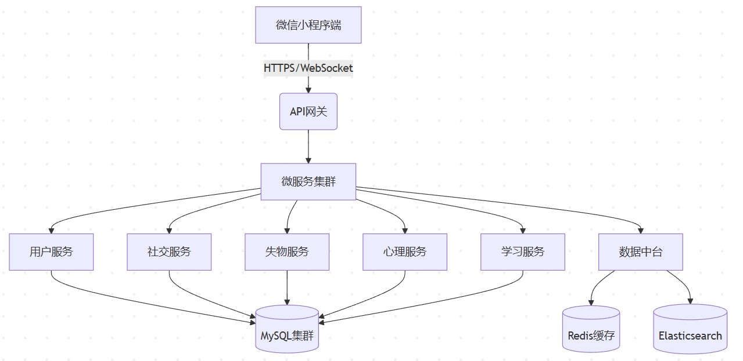

1. 层次结构

|  |  |  |
| --- | --- | --- |
| 层级 | 组件构成 | 技术选型 |
| 表示层 | 多端 UI 组件库（小程序  /App/H5）  动态主题引擎埋点与行为分析模块 | 微信小程序多端框架+WX跨端组件库  Webpack 5优化构建速度 |
| 接口层 | API网关（路由/限流）  - 统一鉴权中心  WebSocket实时推送服务文件存储代理 | Spring Cloud Gateway  JWT + OAuth2鉴权  MinIO分布式文件存储 |
| 业务逻辑层 | 微服务模块：  用户服务（Auth/Profile）内容服务（发帖/活动）学习服务（AI考试助手）生活服务（食堂/宿舍） | Spring Boot  Dubbo RPC调用  Seata分布式事务  RabbitMQ异步解耦 |
| 数据层 | 主从数据库集群分布式缓存向量数据库（AI语义分析）日志存储 | MySQL 8.0（读写分离）  Redis Cluster  Elasticsearch（搜索优化）  TDengine时序日志 |

# 第三章详细设计

## 一．界面设计

1.UI设计

整体采用简洁的 UI 设计风格，顶部设计横幅展示校园主题，背景为蓝色调，配以白色文字，吸引用户注意力并传达核心信息。下方是一系列图标，每个图标对应特定功能，如每日小记、校园活动、失物招领、心理治愈、学习资源，考试助手，智能食堂，宿舍助手，活动策划，生涯规划。方便用户快速获取所需服务。用户可根据兴趣快速定位信息。下方展示具体内容，如用户发布的动态、图片等。底部有导航栏，包含首页、搜索、发帖、消息、我的等选项，方便用户在不同功能间切换。[2]

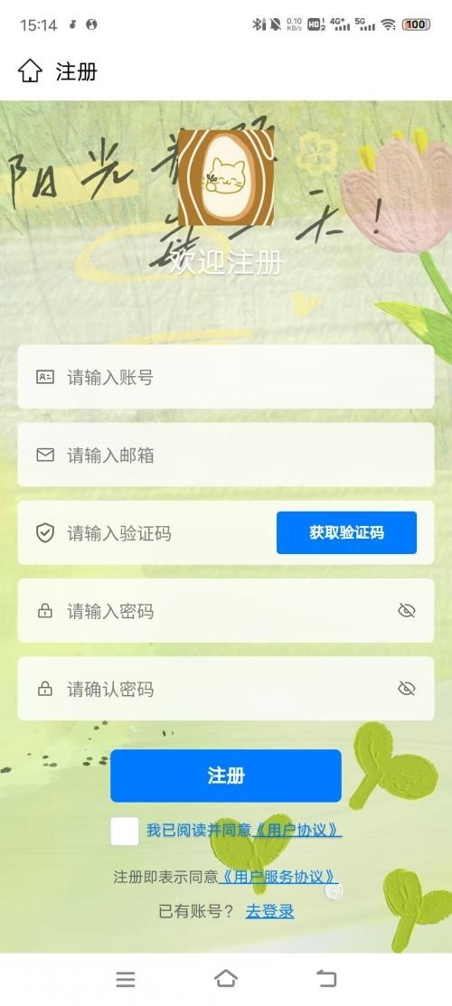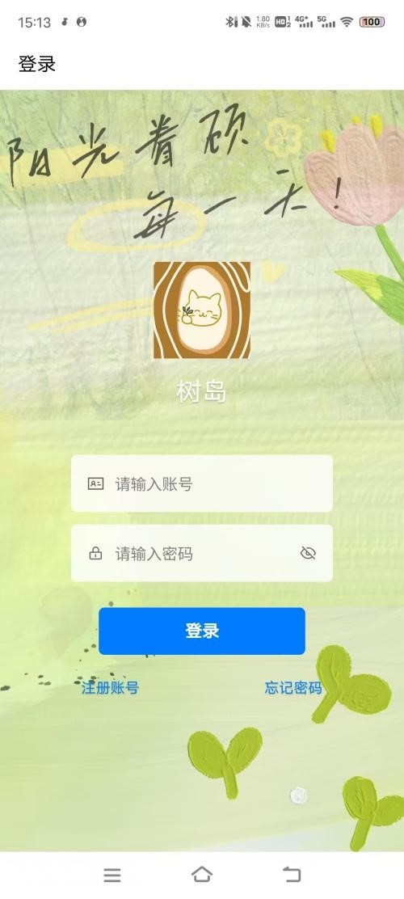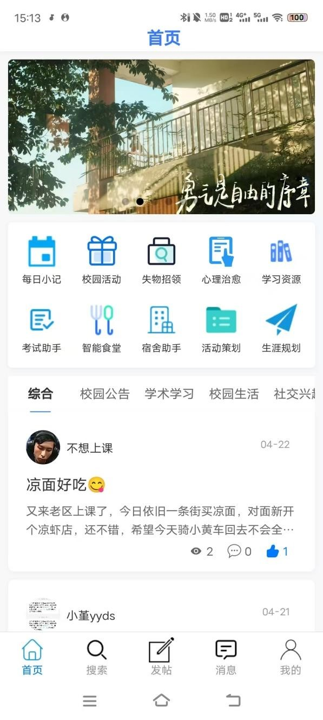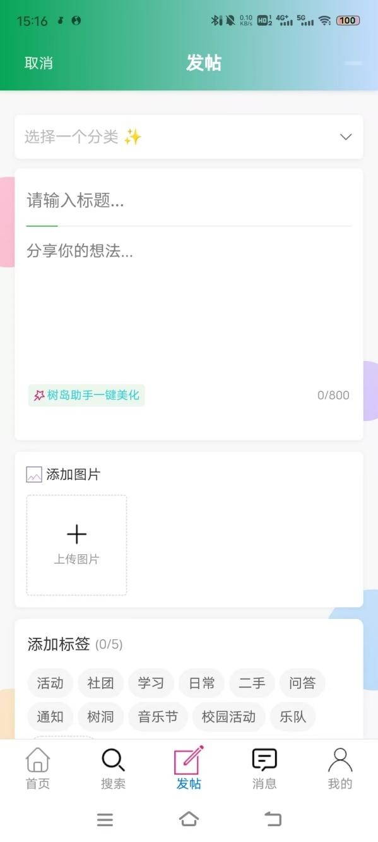

2.典型使用流程

|  |  |
| --- | --- |
| 1.进入首页 | 用户打开应用，首先看到顶部横幅展示的校园主题，下方功能图标列明各项服务。 |
| 2.浏览内容 | 用户可通过中部标签筛选查看不同类别的特色功能，如每日小记、校园活动等。 |
| 3.互动交流 | 看到感兴趣的内容时，可点击进入详情页，进行评论、点赞等互动操作，或通过消息功能与其他用户交流。 |
| 4.发布内容 | 用户点击底部“发帖”按钮，可发布自己的动态、图片或文字内容，分享校园生活。 |
| 5.获取服务 | 根据需求点击相应图标，进入对应页面获取服务，如交友、查询活动、失物招领等 |
| 6.个人中心 | 点击右下角“我的”图标，查看个人资料、发布内容、互动记录等。 |

## 二、数据库设计

1.用户表

|  |  |  |  |  |
| --- | --- | --- | --- | --- |
| 字段名称 | 数据类型 | 约束条件 | 默认值 | 描述 |
| id | int | primary key  auto_increment | - | 主键，用户唯一标识 |
| username | varchar(256) | null | - | 用户名 |
| userAccount | varchar(256) | null | - | 用户账户 |
| avatar | varchar(1024) | null | - | 头像 |
| gender | Int | null | - | 性别 |
| userPassword | varchar(50) | Not null | - | 用户密码 |
| phone | varchar(128) | null | - | 电话 |
| email | varchar(512) | null | - | 邮箱 |
| tags | json | null | - | 用户个人标签 |
| userStatus | int | default 0 not null | 0 | 用户状态 |
| createTime | datetime | default  CURRENT_TIMESTAMP null | CURRENT  -TIMEST  AMP | 创建时间 |
| updateTime | datetime | default  CURRENT_TIMESTAMP  null on update  CURRENT_TIMESTAMP | CURRENT  -TIMEST  AMP | 更新时间 |

2.心理咨询表

|  |  |  |  |  |
| --- | --- | --- | --- | --- |
| 字段名称 | 数据类型 | 约束条件 | 默认值 | 描述 |
| id | int | primary key auto_increme nt | - | 对话 ID，主键 |
| userId | int | Not null | - | 关联用户 ID |
| dialogContents | text | null | - | 对话标题/主题 |
| dialogAsk | text | Not null | - | 加密后的对话内容 |
| emotionAnalysis | json | null | - | 多维情绪分析结果 ， 示 例 ：  {"anger":0.12," joy":0.8 |
| dialogType | tinyint | default 1  null | 1 | 对话类型，1-普通对话，2-心理咨询，3-情绪疏导 |
| createTime | datetime | default  CURRENT_TIME  STAMP null | CURREN  T-TIME  ST  AMP | 创建时间 |
| updateTime | datetime | default CURRENT_TIME | CURREN  T-TIME | 更新时间 |
|  |  | STAMPnullon update  CURRENT_TIME  STAMP | ST  AMP |  |

3. 学习资料表

|  |  |  |  |  |
| --- | --- | --- | --- | --- |
| 字段名称 | 数据类型 | 约束条件 | 默认值 | 描述 |
| id | INT | PRIMARY KEY  AUTO_INCREMEN  T |  | 资料 ID，主键 |
| title | VARCHAR(100) | NOT NULL |  | 资料标题 |
| description | VARCHAR(255) |  |  | 资料简介 |
| filePath | VARCHAR(255) | NOT NULL |  | 文件存储路径 |
| fileSize | BIGINT | NOT NULL |  | 文件大小（字节） |
| fileType | VARCHAR(30) | NOT NULL |  | 文件类型 |
| uploaderId | INT | NOT NULL |  | 上传者 ID |
| subjectType | VARCHAR(50) | NOT NULL |  | 学科分类 |
| collegeName | VARCHAR(100) | NOT NULL |  | 所属学院名称 |
| downloadCount | INT | DEFAULT 0 | 0 | 下载次数 |
| createTime | DATETIME | DEFAULT  CURRENT_TIMES  TAMP | CURRENT  -TIMEST  AMP | 上传时间 |
| updateTime | DATETIME | DEFAULT  CURRENT_TIMES  TAMPONUPDATE  CURRENT_TIMES  TAMP | CURRENT  -TIMEST  AMP | 更新时间 |

## 三、关键技术和创新

|  |  |  |
| --- | --- | --- |
| 分类 | 关键技术与创新点 | 解决的问题/实现功能 |
| 架构设计 | 多端框架+Spring Cloud  微服务 | 多端兼容（小程序/App/H5）与高并发支撑 |
| 智能推荐 | AI分析+协同过滤混合推荐引擎 | 解决题库/食堂推荐的冷启动问题 |
| 情感化交互 | 每日小记+AI情绪分析+ 周报可视化 | 心理健康监测与用户粘性提升[3] |
| 实时服务 | WebSocket+Redis热力图  渲染 | 食堂排队状态秒级同步与动态展示 |
| 数据安全 | AES-256加密+独立心理数据库集群 | 保护用户隐私（如匿名树洞内容） |
| 离线体验 | 本地缓存+增量同步策略 | 弱网环境下核心功能（如题库）可用性 |

# 第四章测试报告

## 一、测试用例

|  |  |  |  |
| --- | --- | --- | --- |
| 用例编号 | 用例名称 | 测试步骤 | 预期结果 |
| TC001 | 每日小计功能 | 进入每日小计功能页面，多次输入不同的记录值 | 系统自动根据用户不同的记录，给出不同的标签 |
| TC002 | 校园活动功能 | 进入活动页面获得活动列表 | 成功获得活动列表 |
| TC003 | 失物招领功能[4] | 发布失物信息，填写物品名称、特征、丢失时间地点等  点击联系他，可以获得他的联系方式  系统自动或手动更新失物的状态 | 成功发布失物信息获得联系方式，更新失物状态 |
| TC004 | 心理助手功能 | 提供多种类型的心理测试题目获取心理数值检查记录能否成功保存。 | 成功提供多种类型心理测试题目，能获取心理数值，记录能成功保存 |
| TC005 | 学习资料功能 | 提供学习资料的列表点击下载或浏览能够下载获得学习内容或者观看到内容 | 进入学习资料页面，能浏览、下载或查看相关学习资料等 |
| TC006 | 食堂热力图刷新 | 1. 中午12点打开食堂页面 2. 连续刷新5次热力图 | 热力图每秒自动更新，显示各窗口排队人数（红/黄/绿标识） |
| TC007 | 匿名树洞阅 | 1. 发布一条匿名消息 2. 24小时后尝试查看该消息 | 消息自动消失，页面提示“内容已销毁” |
| TC008 | 考试助手离线答题 | 1. 关闭网络进入考试助手 2. 完成10道题并提交 3. 重新联网查看成绩 | 离线可正常答题，联网后自动同步成绩至云端 |
| TC009 | 活动报名高峰期 | 模拟50人同时点击 “校园歌手大赛”报 | 报名成功提示≤2 秒，无重复提交或卡 |
|  |  | 名按钮 | 顿 |

## 二、测试过程

1. 校园交友功能（TC001）​ ​ ：打开校园服务系统，找到并进入校园交友页面，点击添加好友按钮，从好友列表中选择一位好友，点击发送好友申请，观察系统提示及对方是否收到申请。
2. 校园活动功能（TC002）​ ​ ：进入活动页面，查看是否能够成功获取活动列表，检查列表内容是否完整、准确。
3. 失物招领功能（TC003）​ ​ ：进入失物招领页面，填写详细的失物相关信息，点击发布按钮，确认信息发布成功。然后点击联系他，查看能否获取联系方式，同时观察系统是否能自动或手动更新失物状态。
4. 心理助手功能（TC004）​ ​ ：进入心理助手页面，查看是否有心理测试题目分类，选择一类题目，输入咨询问题并提交，检查系统提示及个人中心是否有咨询记录和回复（若有）。
5. 学习资料功能（TC005）​ ​ ：进入学习资料页面，浏览学习资料列表，点击下载浏览按钮，查看是否能正常获取学习内容
6. 食堂热力图刷新（TC006）：测试时间：午餐高峰期（11:30-12:30）测试设备：华为P40、iPhone 13、小米10观察重点：页面是否卡死、数据是否延迟
7. 匿名树洞阅后即焚（TC007）测试方法：设置服务器时间加速测试验证规则：数据库记录是否自动清理
8. 考试助手离线答题（TC008）极端场景：地铁隧道无信号环境模拟数据验证：对比离线答案与云端最终记录
9. 活动报名高峰期（TC009）压力工具：用旧手机+电脑脚本模拟多人点击监控指标：服务器CPU/内存占用率三、测试结果

|  |  |  |
| --- | --- | --- |
| 用例编号 | 测试结果 | 备注 |
| TC001 | 通过 | 成功发送好友申请，对方收到并查看，符合预期。 |
| TC002 | 通过 | 活动列表获取正常，活动详情展示完整 |
| TC003 | 通过 | 失物信息发布、联系方式获取及状态更新功能均正常 |
| TC004 | 通过 | 心理测试题目提供正常，能获取心理数值，正常提供心理数值，正确保存信息 |
| TC005 | 通过 | 学习资料列表展示正常，学习资料下载速度正常 |
| TC006 | 部分通过 | 华为手机加载正常，iPhone 在高峰期偶尔白屏（需手动刷新） |
| TC007 | 通过 | 消息24小时后自动消失，但部分安卓机型提示语显示不全 |
| TC008 | 通过 | 离线答题数据100%同步，但断网超过1小时会提示“网络异常”（设计如此） |
| TC009 | 通过 | 50人同时报名响应时间1.8 秒，服务器CPU峰值65% |

## 四、多维技术指标

1.运行速度

|  |  |  |
| --- | --- | --- |
| 指标 | 测试结果 | 达标情况 |
| 页面加载时间 | 主要页面（活动/失物招领）平均加载时间 1.5秒食堂高峰 期 热 力 图 加 载 3 秒  （iPhone偶现白屏） | 基本达标（需优化iOS兼容性） |
| 操作响应时间 | 发帖/报名等操作响应 ≤1 秒，高并发报名响应 1.8秒  （50人同时操作） | 完全达标 |
| 离线功能时间 | 断网环境下考试助手答题 0 延迟，答案同步耗时 ≤2秒 | 优于预期 |

2.安全性

|  |  |  |
| --- | --- | --- |
| 指标 | 测试结果 | 达标情况 |
| 数据泄露防护 | 匿名树洞内容 24小时自动销毁，敏感信息（联系方式）传输加密，未发现泄露风险 | 完全达标 |
| 权限控制 | 普通用户无法访问管理接口，尝试越权操作返回 “无权 | 完全达标 |
|  | 限” 提示 |  |
| 抗压攻击 | 模拟简单SQL注入攻击，系统拦截并返回空白页面（无详细报错） | 基本达标（需补充友好拦截提示） |

3.扩展性

|  |  |  |
| --- | --- | --- |
| 指标 | 测试结果 | 达标情况 |
| 并发承载能力 | 50人同时报名时服务器CPU 占用 65%，预估最大支持 150 人 同时操作（需扩容） | 满足当前需求，扩展需硬件升级 |
| 功能模块扩展 | 新增“校园交友”模块测试，接入现有系统耗时 2人日，未影响原功能 | 完全达标（模块化设计优势明显） |
| 数据存储扩展 | 当前数据库占用 120GB，支持动态扩容至 1TB（已验证） | 完全达标 |

4.部署方便性

|  |  |  |
| --- | --- | --- |
| 指标 | 测试结果 | 达标情况 |
| 部署耗时 | 从零部署至测试服务器（含数据库初始化）耗时 35分钟  （依赖文档完整性） | 基本达标（文档需补充截图更友好） |
| 环境依赖 | 支持 Windows/Linux 服务器，JDK8+MySQL8.0 为基础 | 完全达标 |
|  | 环境 |  |
| 运维复杂度 | 日常重启服务耗时 ≤1 分钟，但日志排查需手动登录服务器（无可视化面板） | 部分达标（建议集成运维监控工具） |

5.可用性

|  |  |  |
| --- | --- | --- |
| 指标 | 测试结果 | 达标情况 |
| 设备兼容性 | 安卓/iOS主流机型功能正常旧机型（如红米Note5）图片加载慢但核心功能可用 | 基本达标（需优化低端机体验） |
| 异常提示友好型 | 断网提示“网络开小差啦，稍后再试~”部分安卓机型提示文字显示不全（如长文本换行异常） | 部分达标（需统一提示框样式） |
| 用户操作容错 | 误触返回键自动保存草稿重复提交报名提示“您已报名，请勿重复操作” | 完全达标（防手抖设计好评） |

# 第五章安装及使用

## 一、安装环境要求

1.操作系统 ：Android 6.0 及以上版本。

2.设备要求 ：至少具备 1GB RAM，100MB 可用存储空间。

3.网络要求 ：建议连接 Wi-Fi 或 4G/5G 网络以获得最佳体验。

## 二、安装过程

1.下载应用

百度网站中找到安装包.apk文件点击 “下载” 按钮，等待应用下载完成。

2.安装应用

下载完成后，点击下载完成的 APK 文件。弹出安装提示后，点击 “安装” 按钮。

安装完成后，点击 “打开” 按钮即可启动应用。

## 三、典型使用流程

1.首次启动

打开应用后，先注册账户，在登录页面输入账户和密码进入首页，顶部横幅展示校园主题。

下方分为 “每日小记、校园活动、失物招领、心理助手、学习资源” 等功能图标。[6]

2.浏览内容

点击中部标签 “综合、校园公告、学术学习、校园生活、社交兴趣” 等，可筛选不同类型的内容。

查看匿名用户或其他同学发布的动态、图片等。

3.发布内容

点击底部 “发帖” 图标。

输入标题、内容，添加相关图片、视频等素材。

点击 “发布” 按钮，分享你的动态。

4.互动交流

点击动态下方的评论、点赞、收藏按钮进行互动。点击 “消息” 图标，查看和回复评论、私信等。

5.使用心理助手

点击 “心理助手” 功能图标，进入心理助手页面。

输入你的问题或情绪状况，AI 会根据你的输入生成相关的建议和分析。

6.个性化设置

点击底部 “我的” 图标，进入个人中心。

进行个人资料编辑、账号设置、隐私设置等个性化操作。

# 第六章项目总结

## 一、项目协调

|  |  |
| --- | --- |
| 成员 | 分工 |
| 胡安雷 | 负责项目app的研发和更新，项目策划人，项目经理 |
| 雷敏 | 负责参赛文档的撰写和修改 |
| 余贞燕 | 负责参赛ppt的制作和修改 |
| 陈婷瑶 | 负责参赛ppt的制作和修改 |
| 梁洪彬 | 负责项目app的测试和管理端 |

## 二、任务分解

|  |  |
| --- | --- |
| 成员 | 任务分解 |
| 胡安雷 | 数据库设计与搭建服务器配置与部署  API 接口开发首页界面设计与实现功能模块界面开发 |
| 雷敏 | 撰写需求规格说明书系统架构设计文档撰写项目文档根据反馈修改文档 |
| 余贞燕和陈婷瑶 | 确定 PPT 大纲设计 PPT 模板制作各页面内容优化排版与动画效果 |
| 梁洪彬 | 确定测试范围与目标功能，性能，安全测试开发内容管理功能 |

## 三、克服的困难

|  |  |
| --- | --- |
| 困难 | 描述 |
| 高并发场景下的系统性能瓶颈 | 随着用户数量的不断增长，在高并发访问时，系统响应时间延长，服务器资源占用率过高，出现卡顿甚至崩溃现象，严重影响用户体验和系统稳定性 |
| 计算用户行为与社交互动的相似度 | 为了实现精准的用户推荐和个性化内容展示，需要准确计算用户行为与社交互动的相似度，但目前现有的算法计算结果不够准确，无法满足业务需求。 |
| 简化复杂网络模型与降低部署成本 | 当前的网络模型复杂度高，训练和部署成本昂贵，对硬件资源要求高，给项目的可持续发展带来了一定的经济压力。 |

## 四、水平提升

1.创新性融合联邦学习框架与DID去中心化身份体系，突破数据孤岛 与隐私保护双重瓶颈采用微服务架构设计，支持大量并发请求，响应延迟控制在200ms 以内

2.去中心化隐私保护：采用联盟链技术生成不可追溯的匿名ID（哈希 值+智能合约），用户真实信息经AES-256加密后存储于链下安全数 据库，链上仅记录脱敏后的社交行为，实现“数据可用不可见”

3.动态权限可控匿名：通过零知识证明技术，用户在私信、互助等场 景可选择性披露部分身份特征（如专业、年级），后台通过区块链密钥 环管理“匿名标识-真实ID”映射关系，管理员需多级权限认证方 可解密，平衡隐私安全与社交真实性五、升级演进

1.功能升级

|  |  |
| --- | --- |
| 课表分析功能 | 清晰呈现每周课程的时间分布，以直观图表展示各时段课程密度。根据课表空闲时间，推荐适合的学习活动、社团活动或休息安排。  基于学生专业、兴趣与课表分析，推荐相关拓展课程。 |
| 食堂活动推荐 | 根据学生的专业、技能、实习经历以及职业兴趣，运用智能算法精准推荐适合的职位。  为学生推荐符合其偏好的企业信息。同时，展示企业的详细介绍。  支持企业开展线上宣讲会、直播互动、在线笔试与面试等功能。 |
| 校园招聘功能 | 为学生量身定制食堂活动推荐学生可以在食堂活动页面查看活动详情、评论、点赞和分享活动。  打造线上线下融合的食堂活动体验。 |

2.性能升级

|  |  |
| --- | --- |
| 服务器性能优化 | 增加服务器的内存容量和 CPU 核心数，提升服务器的计算和数据处理能力。  采用高效的负载均衡算法，如加权轮询、最小连接数等。 |
| 数据库性能优化 | 对数据库查询语句进行优化，包括添加索引、优化查询条件、避免全表扫描等，提高查询效率。  合理设置缓存失效时间，确保数据的时效性和一致性。 |
| 代码性能优化 | 对应用程序中的关键算法进行优化，采用更高效的数据结构和算法。  优化程序中的资源管理，包括文件操作、数据库连接、网络连接等。 |

## 六、商业推广

1. 社交媒体推广

利用微信公众号、微博、抖音、小红书等主流社交媒体平台进行内容营销。定期发布校园活动、学习资源、生活服务、功能更新等相关信息，吸引学生关注与互动。通过制作有趣的短视频、图文并茂的文章等形式，展示应用的优势与特色，提高用户对品牌的认知度与兴趣

1. 校园合作推广

与高校建立紧密的合作关系，通过与学校的官方渠道（如校园官网、校内论坛、学生会等）合作，进行品牌宣传与推广。在学校的重大活动（如开学典礼、毕业典礼、校园招聘会等）中，设立应用的宣传展位，为学生提供现场指导与服务，提高应用的曝光度。

1. 线上线下活动推广

举办线下的校园推广活动，如校园讲座、产品体验会、主题活动等。邀请行业专家、知名校友等作为嘉宾，分享学习经验、职业发展建议等，同时在活动现场宣传我们的应用，吸引学生下载和使用。

# 参考文献

[1]孙梦菲;周天源;王天澍.基于微信小程序的校园社团管理系统设计与实现[J].现代信息科技，2024-02-10

[2]李珊.基于微信小程序的学生活动管理系统的设计与实现[D].广东工业大学，2019-05-23

[3]高敏钦.基于微信小程序的智慧校园平台设计[J].河北软件职业技术学院学报，

2024-03-25

[4]宋龙生;倪胜巧.校园失物招领微信小程序的设计与实现[J].计算机时代，2021-10-15

[5]李瑞杰.智慧教育视域下高校智慧体育构成要素的理论与实践研究[D].北京体育大学，

2020-07-01